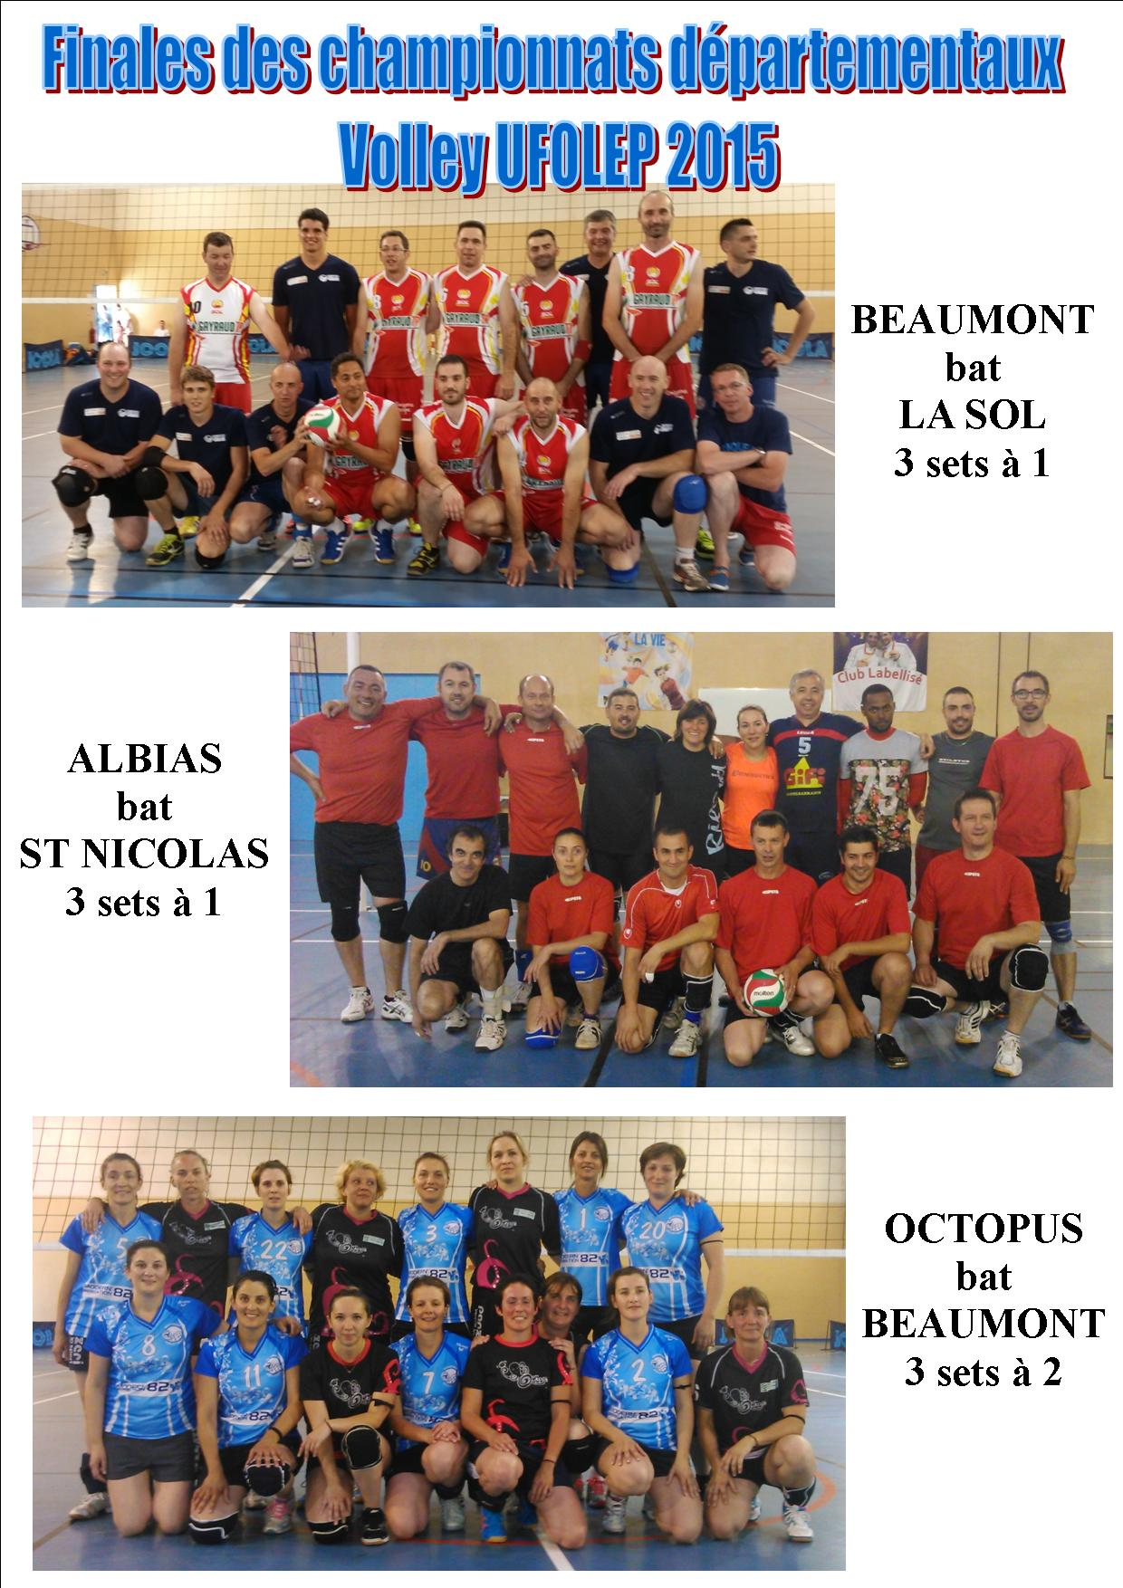
RESULTATS DES DEMIS FINALES ET FINALISTES DES CHAMPIONNATS 2015
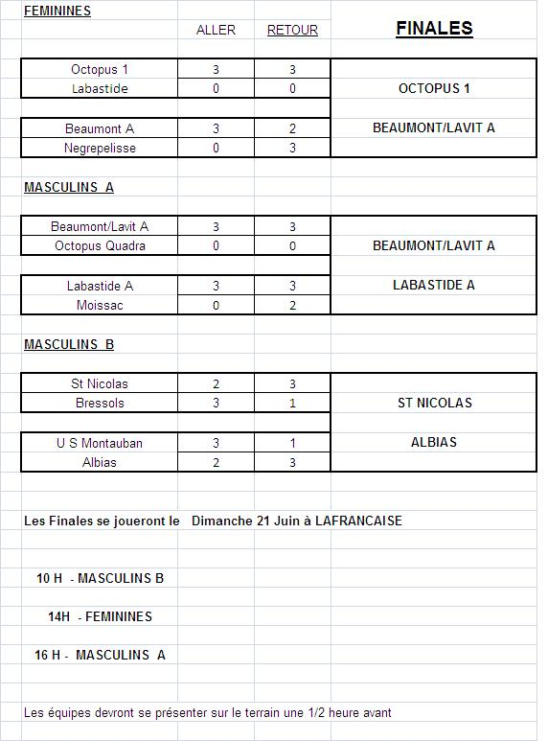
DEMIS FINALES DU CHAMPIONNAT 2015
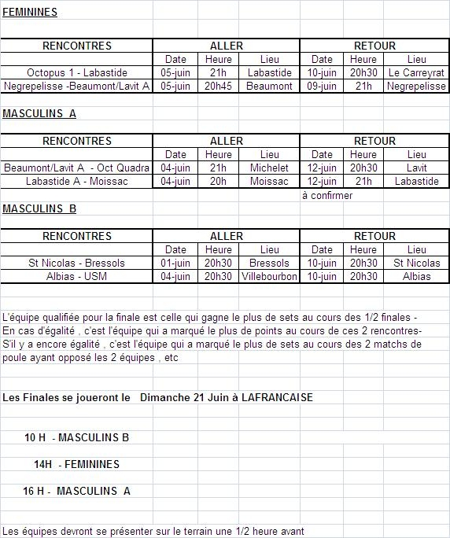
Pour la saison 2015-2016, les championnats de Volley ball, UFOLEP 82
débuteront début Octobre 2015. Pour l'engagement des équipes
en Masculin/Mixte ou en Féminine
merci de contacter la délégation UFOLEP 82
avant le 15 Septembre 2015 au 05 63 63 11 45

